Chinese tomatensoep
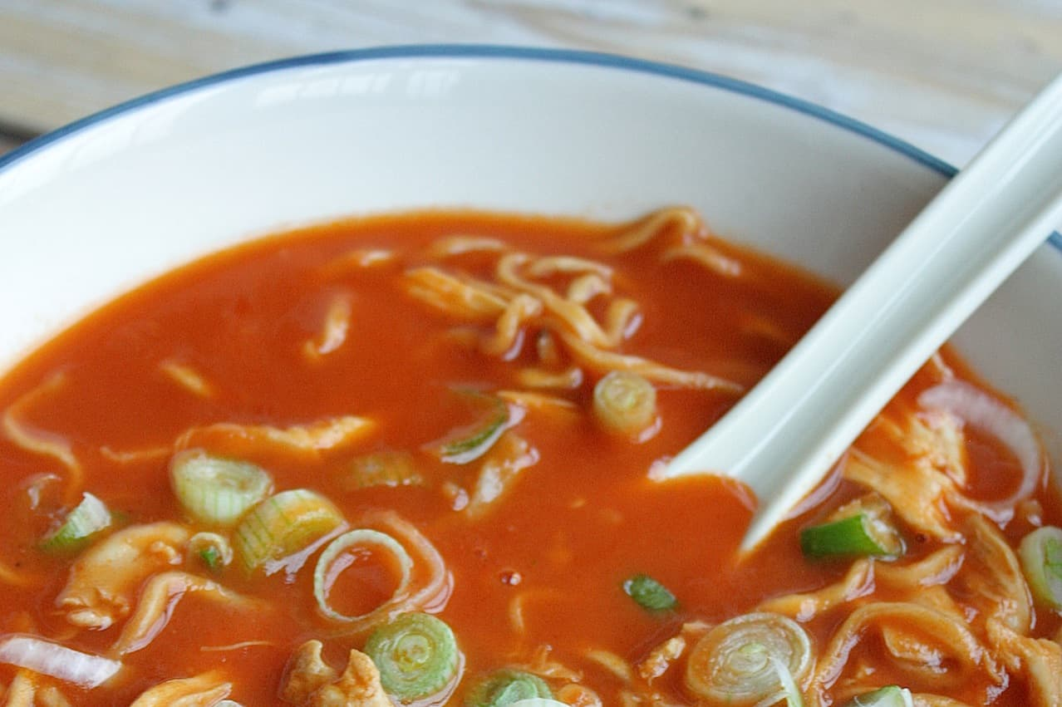

Ingrediënten:4 personen
– 1 ui 2 teentjes knoflook
– 2 kipfilet 1 liter kippenbouillon
– 140gr tomatenpuree 1el olie (zonnebloem)
– 2 volle el bloem 100ml water
– 1 pak Tomato Fritto 3 lente ui in stukjes
– 1el azijn 4el gembersiroop of appelmoes
- 100gr noedels of mie
–
Bereidingstijd: 45 minuten
Snipper de ui en de knoflook. Doe deze samen met de gesneden kipfilet en de kippenbouillon in een soeppan en breng aan de kook. Laat vervolgens 12 minuten op niet al te hoog vuur pruttelen totdat de kip gaar is.
Bak de tomatenpuree een minuut aan in de olie op laag vuur. Blijf constant roeren, anders bakt het aan. Roer de bloem erdoor en roer goed door. Schenk het water erbij en blijf roeren totdat je een klontvrij papje hebt wat een soort tomatenpuree roux is. Daarna kunnen de tomaten, azijn, gembersiroop/appelmoes, mie en de lente-ui erbij. Roer alles goed door en breng aan de kook. Laat 10 minuten zachtjes pruttelen.
Proef de soep en breng op smaak met peper en eventueel nog wat zout. Als je ‘m nog net niet te zoet vindt dan kun je er nog een extra scheutje gembersiroop in doen.
Variaties:
– Bak ook een dun omeletje en snijd deze in reepjes.
– Roer nog wat ringetjes prei erdoor en laat deze nog 5 minuten pruttelen.
– Appelmoes, dat schijnt dus het geheime ingrediënt van deze soep te zijn.

